二分册专项卷III

化学原理（11 题）

第 1 题
来源：高中化学竞赛教程第二分册
5 已知: ${25}^{∘}C$ 时, $K_{sp}[{Mg(OH)}_{2}]=5.61×{10}^{−12},K_{sp}[{MgF}_{2}]=7.42×{10}^{−11}$ 。下列说法正确的是( )。
A. ${25}^{∘}C$ 时, 饱和 ${Mg(OH)}_{2}$ 溶液与饱和 ${MgF}_{2}$ 溶液相比, 前者的 $c({Mg}^{2+})$ 大
B. ${25}^{∘}C$ 时, 在 ${Mg(OH)}_{2}$ 的悬浊液中加入少量的 ${NH}_{4}Cl$ 固体, $c({Mg}^{2+})$ 增大
C. ${25}^{∘}C$ 时, ${Mg(OH)}_{2}$ 固体在 $20 mL0.01 mol⋅L^{−1}$ 氨水中的 $K_{sp}$ 比在 $20 mL0.01 mol⋅L^{−1}{NH}_{4}Cl$ 溶液中的 $K_{sp}$ 小
D. ${25}^{∘}C$ 时, 在 ${Mg(OH)}_{2}$ 悬浊液中加入 NaF 溶液后, ${Mg(OH)}_{2}$ 不可能转化为 ${MgF}_{2}$

第 2 题
来源：高中化学竞赛教程第二分册 第5讲 实战演练2
② 锂离子电池正极材料是含锂的二氧化钴 $\left({LiCoO}_{2}\right)$，充电时 $LiCoO_{2}$ 中 Li 被氧化，$Li^{+}$ 迁移并以原子形式嵌入电池负极材料碳 $\left(C_{6}\right)$ 中，以 $LiC_{6}$ 表示。电池反应为 $LiCoO_{2}+C_{6} stackrel\text{充电}⇌\text{放电}CoO_{2}+LiC_{6}$，下列说法正确的是（ ）。
A. 充电时，电池的负极反应为 $LiC_{6}−e^{−}→{Li}^{+}+C_{6}$
B. 放电时，电池的正极反应为 $CoO_{2}+{Li}^{+}+e^{−}→LiCoO_{2}$
C. 羧酸、醇等含活泼氢的有机物可用作锂离子电池的电解质
D. 锂离子电池的比能量（单位质量释放的能量）低

第 3 题
来源：高中化学竞赛教程第二分册 第3讲 实战演练2
2 某温度时，$BaSO_{4}$ 在水中的沉淀溶解平衡曲线如右图所示。
提示：$BaSO_{4}(s)⇌Ba^{2+}(aq)+SO_{4}^{2−}(aq)$，平衡常数 $K_{sp}=c(Ba^{2+})⋅c(SO_{4}^{2−})$ 称为溶度积。下列说法正确的是（ ）。
A. 加入 $Na_{2}SO_{4}$ 可以使溶液由 a 点变到 b 点
B. 通过蒸发可以使溶液由 d 点变到 c 点
C. d 点无 $BaSO_{4}$ 沉淀生成
D. a 点对应的 $K_{sp}$ 大于 c 点对应的 $K_{sp}$
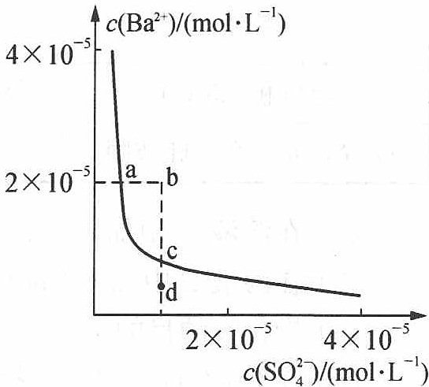

第 4 题
来源：高中化学竞赛教程第二分册 第6讲

【例1】
- 填写下表空白处。
序号 | 配合物的化学式 | 配合物的名称 | 形成体 | 配位体 | 配位数
1 | [Cu(H₂O)₄]SO₄ | 硫酸四水合铜(II) | Cu(II) | H₂O | 4
2 |  | 二氯化四氨合锌(II)
3 | [CoClNO₂(NH₃)₄]Cl
4 | K₃[Fe(CN)₆]
5 |  | 五氯·一氨合铂(IV)酸钾
- 在一个配位体分子中若有二个配位原子，同时与一个中心离子（或原子）成键时，即可形成环状化合物。乙二胺四乙酸是一种常用的含有多个配位原子的试剂，请写出乙二胺四乙酸分子的结构简式。其中的配位原子最多可以有几个？最多可形成几个五元环？
- 某配合物的摩尔质量为 $260.6 g⋅mol^{−1}$，按质量百分比计，其中 Cr 占 20.0%，$NH_{3}$ 占 39.2%，Cl 占 40.8%；取 25.0 mL 浓度为 $0.052 mol⋅L^{−1}$ 的该配合物的水溶液用 $0.121 mol⋅L^{−1}$ 的 $AgNO_{3}$ 滴定，达到终点时耗去 $AgNO_{3}$ 32.5 mL；滴加 NaOH 使该化合物的溶液呈强碱性，未检出 $NH_{3}$ 的逸出。试确定该配合物组成。

第 5 题
来源：高中化学竞赛教程第二分册 第4讲
【例3】已知：
$$\begin{matrix}2H^{+}+2e^{−}⇌H_{2} & E^{⊖}=0.00 V \\ O_{2}+4H^{+}+4e^{−}⇌2H_{2}O & E^{⊖}=1.229 V \\ {Mn}^{2+}+2e^{−}⇌Mn & E^{⊖}=−1.18 V \\ {Ag}^{+}+e^{−}⇌Ag & E^{⊖}=0.799 V \\ {Co}^{3+}+e^{−}⇌{Co}^{2+} & E^{⊖}=1.808 V\end{matrix}$$
根据上述标准电极电势，判断 $Mn^{2+}$、Mn、$Ag^{+}$、Ag、$Co^{3+}$、$Co^{2+}$ 分别置于 $c(H^{+})=1.0 mol⋅L^{−1}$ 的水溶液时能否稳定存在？不能稳定存在的，则写出有关反应式。

第 6 题
来源：高中化学竞赛教程第二分册 第1讲 实战演练②
② 某温度下，在固定容积的密闭容器中，可逆反应 A(g) + 3B(g) ⇌ 2C(g) 达到平衡时，各物质的物质的量之比为 $n(A):n(B):n(C)=2:2:1$。保持温度不变，以 2:2:1 的物质的量之比再充入 A、B、C，则（ ）。
A. 平衡不移动
B. 再达平衡时，n
(A):n
(B):n
(C) 仍为 2:2:1
C. 再达平衡时，C 的体积分数将大于 20%
D. 再达平衡时，C 的体积分数可能减小

第 7 题
来源：高中化学竞赛教程第二分册 第2讲
【例2】计算 $0.10 mol⋅L^{−1} H_{3}PO_{4}$ 溶液中 $[H^{+}]$、$[H_{2}PO_{4}^{−}]$、$[HPO_{4}^{2−}]$、$[PO_{4}^{3−}]$ 和 $[H_{3}PO_{4}]$。
（已知：$H_{3}PO_{4}$ $K_{a_{1}}=7.5×{10}^{−3}$，$K_{a_{2}}=6.2×{10}^{−8}$，$K_{a_{3}}=2.2×{10}^{−13}$）

第 8 题
来源：高中化学竞赛教程第二分册 第6讲 实战演练9
⑨ 生物体内分子间共价键的形成是十分重要的，化学家们常用一些实验来进行模拟。例如水杨醛阴离子（图 a43d6488）和甘氨酸根离子 $\left(H_{2}NCH_{2}COO^{−}\right)$ 间发生化学反应形成化合物 A，A 与二价金属离子 $M^{2+}$ 反应获得配合物 B，B 呈电中性。而水杨醛阴离子和甘氨酸根离子直接与 $M^{2+}$ 反应却可获得化合物 C，C 与 B 有相同的化学组成。
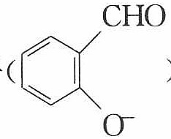
请回答下列问题：
- 写出形成 A 的化学反应方程式。
- 画出 B 和 C 的结构示意图（已知 $M^{2+}$ 的配位数是 4）。
- 在形成化合物 A、B、C 时，涉及哪些化学平衡常数？请用反应式表示它们之间的关系。

第 9 题
来源：高中化学竞赛教程第二分册 第6讲 竞赛对接 例2
【例2】（1995 年全国冬令营）1926 年俄罗斯化学家切尔纳耶夫研究了许多铂(Ⅱ)配合物的反应后指出：在配合物的内界，配体和中心离子间的键往往受到其反位配体的影响而减弱，反位配体的这种作用称为反位效应。对于 Pt(Ⅱ)配合物，其配体的反位顺序如下：CO～CN⁻～C₂H₄＞H⁻～PR₃＞SC(NH₂)₂（硫脲）～CH₃⁻＞C₆H₅⁻～NO₂⁻～I⁻～SCN⁻＞Br⁻＞Cl⁻＞Py～RNH₂～NH₃＞OH⁻＞H₂O。
配体的反位效应顺序对解释已知的合成反应和设计新的化合物很有用处。请设计由顺式 $\left[Pt(NH_{3})_{2}Cl_{2}\right]$ 和蛋氨酸(Met)制备 Met 取反式位置的配合物：
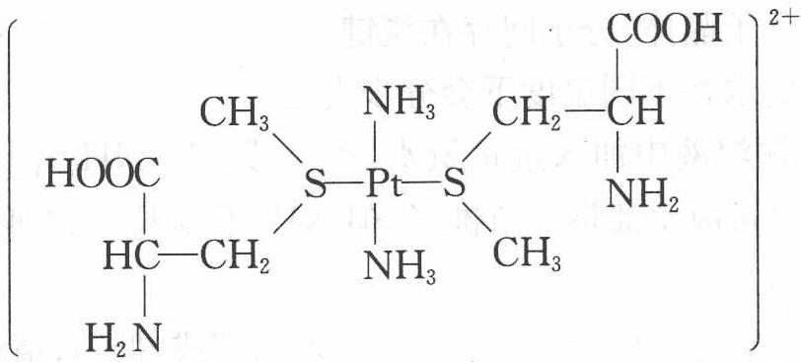
其中 Met 结构简式为：$CH_{3}−S−CH_{2}−CH(NH_{2})COOH$。
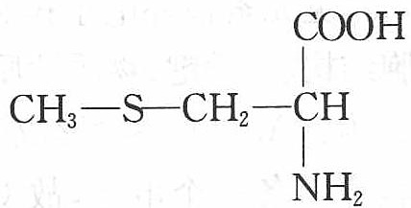

第 10 题
来源：高中化学竞赛教程第二分册 第5讲 竞赛对接 例3
【例 3】（2005 年全国初赛）气态废弃物中的硫化氢可用下列方法转化为可利用的硫：配制一份电解质溶液，主要成分为 $K_{4}[Fe(CN)_{6}]$（$200 g⋅L^{−1}$）和 $KHCO_{3}$（$60 g⋅L^{−1}$）；通电电解，控制电解池的电流密度和槽电压，通入 $H_{2}S$ 气体。写出相应的反应式。
已知：$E_{Fe(CN)_{6}^{3−}/Fe(CN)_{6}^{4−}}^{⊖}=0.35 V$；$KHCO_{3}$ 溶液中的 $E_{H^{+}/H_{2}}∼−0.5 V$；$E_{S/S^{2−}}∼−0.3 V$。

第 11 题
来源：高中化学竞赛教程第二分册 第6讲 实战演练13
13 铂的配合物 $\{Pt(CH_{3}NH_{2})(NH_{3})[CH_{2}(COO)_{2}]\}$（记为 E）是一种抗癌新药，药效高而毒副作用小。其合成路线如下：
$$K_{2}PtCl_{4}\overset{I}{→}A(\text{棕色溶液})\overset{II}{→}B(\text{黄色晶体})\overset{III}{→}C(\text{红棕色固体})\overset{IV}{→}D(\text{金黄色晶体})\overset{V}{→}E(\text{淡黄色晶体})$$
(Ⅰ) 加入过量 KI，反应温度 70℃；(Ⅱ) 加入 $CH_{3}NH_{2}$，A 与 $CH_{3}NH_{2}$ 的反应摩尔比 = 1:2；(Ⅲ) 加入 $HClO_{4}$ 和乙醇；红外光谱显示 C 中有两种不同振动频率的 Pt—I 键，而且 C 分子呈中心对称，经测定 C 的相对分子质量为 B 的 1.88 倍；(Ⅳ) 加入适量的氨水得到极性化合物 D；(Ⅴ) 加入 $Ag_{2}CO_{3}$ 和丙二酸，滤液经减压蒸馏得到 E。在整个合成过程中铂的配位数不变。已知铂原子始终是四配位的。回答下列问题：
- 画出 A、B、C、D、E 的结构简式。
- 确定铂原子的杂化形态。
- 从目标产物 E 的化学式可见，其中并不含碘，请问将 $K_{2}PtCl_{4}$ 转化为 A 的目的何在？
- 合成路线的最后一步加入 $Ag_{2}CO_{3}$ 起到什么作用？

有机化学（11 题）

第 12 题
来源：高中化学竞赛教程第二分册
2 在国际环境问题中，一次性使用聚苯乙烯材料带来的”白色污染”极为严重。这种材料难降解、难处理。最近研制出一种新材料聚乳酸能代替聚苯乙烯，它是由乳酸缩聚而成，它能在乳酸菌的作用下降解而消除对环境的污染。下列关于聚乳酸的说法正确的是（ ）。
A. 聚乳酸是一种纯净物
B. 单体是 CH₃CHOHCOOH
C. 聚乳酸是一种羧酸
D. 其聚合方式和聚苯乙烯相同

第 13 题
来源：高中化学竞赛教程第二分册 第16讲 实战演练2
- 核糖是合成核酸的重要原料，结构简式为：$CH_{2}OH−CHOH−CHOH−CHOH−CHO$，下列关于核糖的叙述正确的是（ ）。
A. 与葡萄糖互为同分异构体 B. 可以与银氨溶液作用形成银镜 C. 可以跟氯化铁溶液作用显色 D. 可以使紫色石蕊试液变红

第 14 题
来源：高中化学竞赛教程第二分册
12（6 分） 构成蛋白质的甘氨酸在晶体和水溶液中主要以偶极离子 $\left(H_{3}{ N}^{+}{CH}_{2}{COO}^{−}\right)$ 的形式存在, 它是两性电解质, 有两个可解离基团, 解离方程如下。
$$H_{3}N^{+}CH_{2}COOH\underset{+H^{+}}{\overset{−H^{+}}{→}}H_{3}N^{+}CH_{2}COO^{−}\underset{+H^{+}}{\overset{−H^{+}}{→}}H_{2}NCH_{2}COO^{−}$$
在水溶液中,甘氨酸的带电状况与溶液的 $pH$ 有关。当调节溶液的 $pH$ 使甘氨酸所带正负电荷正好相等时,甘氨酸所带的净电荷为零,在电场中不发生移动现象,此时溶液的 $pH$ 即为甘氨酸的等电点。
- 已知甘氨酸的熔点是 ${233}^{∘}C$ , 而二苯胺的熔点只有 ${53}^{∘}C$ , 为什么甘氨酸的熔点高?
- 等电点时, $R^{+−}$ 、 $R^{+}$ 、 $R^{−}$ 的数量关系是 $R^{+−}$ ____ $R^{+}$ ____ $R^{−}$ (填”<“、”>“或”=“）。
- 已知甘氨酸的等电点为 5.97, 说明甘氨酸中更易解离的是____基; 在 pH 小于 5.97 的溶液中, 甘氨酸带有净____电荷, 在电场中将向____极移动。

第 15 题
来源：高中化学竞赛教程第二分册 第10讲 实战演练⑦
⑦ 乙烯与乙烷混合气体共 a mol，与 b mol 的氧气共存于一密闭容器中，点燃后充分反应，乙烯和乙烷全部消耗完，得到 CO 和 $CO_{2}$ 的混合气体和 45 g 水。试求：
- 当 a = 1 时，乙烯和乙烷的物质的量之比 $n(C_{2}H_{4}):n(C_{2}H_{6})=$ ____。
- 当 $a=1$，且反应后 $CO$ 和 ${CO}_{2}$ 的混合气体的物质的量为反应前氧气的 $2/3$ 时，则 $b=_$，得到的 $CO$ 和 ${CO}_{2}$ 的物质的量之比 $n(CO):n({CO}_{2})=_$。
- a 的取值范围是 ____。
- b 的取值范围是 ____。

第 16 题
来源：高中化学竞赛教程第二分册 第16讲 对例1
【对例1】已知在一定条件下，醇和醛能发生如下反应：$R_{1}OH+R_{2}CHO→R_{2}CH(OH)OR_{1}$
- 已知葡萄糖溶液中，部分葡萄糖链状分子能发生上述反应生成六元环状化合物，该六元环状物质的结构简式是________。
- 果糖的结构简式是 $\begin{matrix}{CH}_{2}−C−CH−CH−CH−{CH}_{2} \\ | & || & | & | & | & | \\ OH & O & OH & OH & OH & OH\end{matrix}$，它也能发生类似的反应生成五元环状化合物，该五元环状化合物的结构简式是________。
- 由于葡萄糖的环状结构中存在苷羟基（$—O—C—OH$），所以能发生银镜反应，则果糖溶液________（填”能”或”不能”，下同）发生银镜反应。麦芽糖可看成是两个葡萄糖的环状分子脱水而成，其结构如下图所示，麦芽糖________（填”能”或”不能”）发生银镜反应。
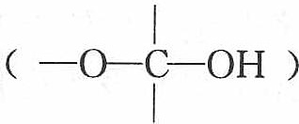
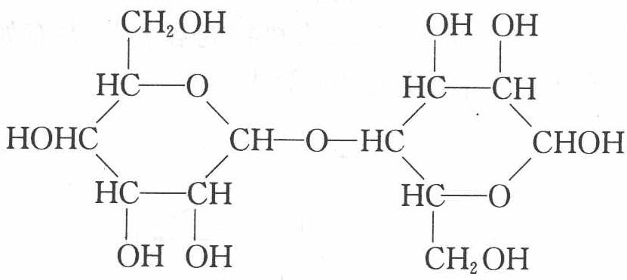
- 由于蔗糖分子中没有苷羟基，所以不能发生银镜反应。蔗糖可以看成由葡萄糖和果糖的环状结构脱水而成，则蔗糖的结构简式是________。

第 17 题
来源：高中化学竞赛教程第二分册 第11讲 实战演练⑨
⑨ 写出下列化合物进行一元卤代的主要产物：
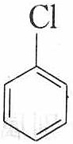
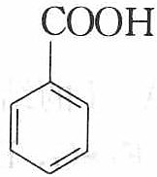
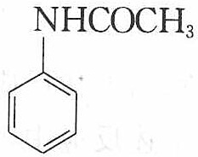
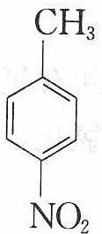
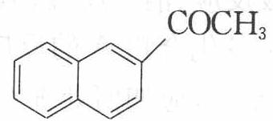
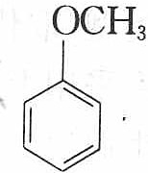
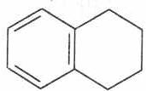

第 18 题
来源：高中化学竞赛教程第二分册
12 下面是一个合成反应的流程图。A～G 均为有机物，反应中产生的无机物均省略，每一步反应中的试剂与条件有的已注明、有的未注明。根据图填空：
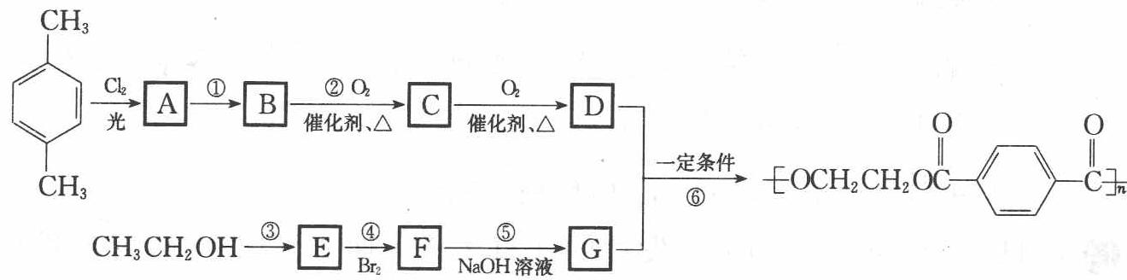
- 写出 D 的分子式_，G 的结构简式_。
- 写出下列化学反应方程式并注明反应类型：
反应②_，_。
反应⑤_，_。
反应⑥_，_。
- 写出两种符合括号内条件的 D 的同分异构体的结构简式（苯环上有两个取代基，在对位且属于酯类）____、____。
- 试计算该流程中，每生产 1.00 吨该高分子化合物，理论上消耗 NaOH 固体____吨。
- 绿色化学追求充分利用原料中原子，实现零排放或少排放。就该流程中大量消耗的 $NaOH$，谈一谈你的建议或设想：

第 19 题
来源：高中化学竞赛教程第二分册 第15讲 实战演练9（
- 化合物 A 是一种重要化工产品，用于生产染料、光电材料和治疗疣的药物等。A 由第一、二周期元素组成，白色晶体，摩尔质量 114.06 g/mol，熔点 293℃，酸常数 $pK_{a_{1}}=1.5$，$pK_{a_{2}}=3.4$；酸根离子 $A^{2−}$ 中同种化学键是等长的，存在一根四重旋转轴。
- 画出 A 的结构简式。
- 为什么 $A^{2−}$ 离子中同种化学键是等长的？
- $A^{2−}$ 离子有几个镜面？
- 顺反丁烯二酸的四个酸常数为 $1.17×{10}^{−2}$、$9.3×{10}^{−4}$、$2.9×{10}^{−5}$ 和 $2.60×{10}^{−7}$。指出这些常数分别是哪个酸的几级酸常数，并从结构与性质的角度简述你做出判断的理由。
- 氨基磺酸是一种重要的无机酸，用途广泛，全球年产量逾 40 万吨，分子量为 97.09。晶体结构测定证实分子中有三种化学键，键长分别为 102、144 和 176 pm。氨基磺酸易溶于水，在水中的酸常数 $K_{a}=1.01×{10}^{−1}$，其酸根离子中也有三种键长，分别为 100、146 和 167 pm。
- 计算 $0.10 mol⋅L^{−1}$ 氨基磺酸水溶液的 $pH$ 值；
- 从结构与性质的关系解释为什么氨基磺酸是强酸？
- 氨基磺酸可用作游泳池消毒剂氯水的稳定剂，这是因为氨基磺酸与 $Cl_{2}$ 的反应产物一氯代物能缓慢释放次氯酸。写出形成一氯代物以及一氯代物与水反应的方程式。

第 20 题
来源：高中化学竞赛教程第二分册 第11讲 实战演练⑪
⑪ 下面是苯及一组稠环芳香烃的结构简式：
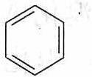
① 苯
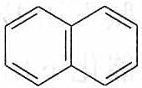
② 萘
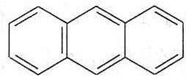
③ 蒽
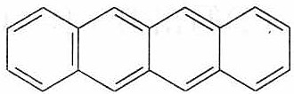
④ 并四苯
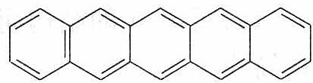
⑤ 并五苯
⑥ 并 $n$ 苯
- 写出化合物②～⑤的分子式：① $C_{6}H_{6}$；②____；③____；④____；⑤____。
- 这组化合物的分子式的通式是____（请用含 $n$ 的代数式表示）。
- 由于取代基的位置不同而产生的异构现象，称为官能团位置异构，一氯并五苯有____种异构体，二氯蒽有____种异构体。

第 21 题
来源：高中化学竞赛教程第二分册 第14讲 实战演练9
醛类 (R—CHO) 分子中羰基上氧原子吸引电子能力强于碳原子，使羰基碳上带有部分正电荷，从而表现出以下两方面的性质：
① 羰基碳接受带负电荷或带部分负电荷的原子或原子团进攻而发生加成反应，称为亲核加成反应。
② $α−$ 氢 (R—CH₂—CHO) 表现出一定酸性，能与碱作用，产生碳负离子：$R−C^{(−)}H−CHO$。
- 醛与亚硫酸氢钠加成反应的过程如下：
$$R−C^{(O)} (δ^{+})−H+{HO}^{(O)} (⋱)−S^{(O)} (O^{−})−{Na}^{+}→R^{(H)} ({SO}_{3}H)−C^{(O^{−})} (O^{−})−{Na}^{+}→R^{(H)} ({SO}_{3}Na)−C^{(O^{−})} (OH)−H$$
为什么Ⅰ会转化成Ⅱ？
- 已知 $R−{CH}_{2}−CHO+{NH}_{2}−{NH}_{2}→A\overset{−H_{2}O}{→}R−{CH}_{2}−CH=N−{NH}_{2}$，写出 $A$ 的结构简式。
- 乙醛与乙醇在催化剂作用下，可生成半缩醛 $\left(C_{4}H_{10}O_{2}\right)$ 和缩醛 $\left(C_{6}H_{14}O_{2}\right)$。试写出上述半缩醛和缩醛的结构简式。
- 乙醛与 ${OH}^{−}$ 作用可产生碳负离子，该碳负离子又可进攻另一分子乙醛，而发生加成反应：$2{CH}_{3}CHO→C$（分子式：$C_{4}H_{8}O_{2})\overset{−H_{2}O,△}{→}D$，试写出该碳负离子的电子式和 C、D 的结构简式。

第 22 题
来源：高中化学竞赛教程第二分册 第11讲 实战演练⑭
⑭ 某芳香烃 A，分子式 $C_{9}H_{12}$。在光照下用 ${Br}_{2}$ 溴化 A 得到两种一溴衍生物（$B_{1}$ 和 $B_{2}$），产率约为 $1:1$。在铁催化下用 ${Br}_{2}$ 溴化 A 也得到两种一溴衍生物（$C_{1}$ 和 $C_{2}$）；$C_{1}$ 和 $C_{2}$ 在铁催化下继续溴化则总共得到 4 种二溴衍生物（$D_{1},D_{2},D_{3},D_{4}$）。
- 写出 A 的结构简式。
- 写出 $B_{1},B_{2},C_{1},C_{2},D_{1},D_{2},D_{3},D_{4}$ 的结构简式。

元素与分析（3 题）

第 23 题
来源：高中化学竞赛教程第二分册 第7讲 实战演练⑩
⑩ 根据下列实验现象写出有关的反应方程式：将一瓶 $TiCl_{4}$ 打开瓶塞时立即冒白烟。向瓶中加入浓 HCl 和金属锌时生成紫色溶液，缓慢地加入 NaOH 溶液直至溶液呈碱性，于是出现紫色沉淀。沉淀过滤后，先用 $HNO_{3}$ 处理，然后用稀碱溶液处理，生成白色沉淀。

第 24 题
来源：高中化学竞赛教程第二分册 第8讲 正文例3
【例3】根据下列反应和现象，写出 A、B、C、D、E、F、G、H、I、J 的化学式，并写出①—⑥的化学反应方程式和 D 的热分解反应方程式。
$$A(红色固体)\underset{①}{\overset{\text{加热分解}}{→}}B(液体)+C(无色气体)$$
$$B+{HNO}_{3}\underset{②}{\overset{ }{→}}D(溶液)+E(无色气体)+H_{2}O$$
$$C+E\underset{③}{\overset{ }{→}}F(\text{红棕色气体})$$
D（溶液）+ G（溶液）$\overset{\text{④}}{→}$ H（红色沉淀）（G 的焰色反应呈紫色）
$H+G$（溶液、过量）$\overset{\text{⑤}}{→}$ I（无色溶液）
$$C+G(\text{溶液})\underset{⑥}{\overset{\text{酸性条件}}{→}}J(\text{棕黄色溶液})(\text{写出离子方程式})$$
J 遇淀粉溶液变蓝色

第 25 题
来源：高中化学竞赛教程第二分册 第8讲 实战演练④
④ 某溶液中可能含有 $Na^{+}$，$Ag^{+}$，$Al^{3+}$，$AlO_{2}^{−}$，$S^{2−}$，$CO_{3}^{2−}$，$SO_{3}^{2−}$，$NO_{3}^{−}$ 等离子中的数种。向此溶液中加入稀盐酸，有浅黄色沉淀和气体出现，此溶液的焰色反应为黄色。根据以上实验现象，下列结论中不正确的是（ ）。
A. 此溶液中一定有 $S^{2−}$、$SO_{3}^{2−}$、$Na^{+}$
B. 此溶液中可能有 $AlO_{2}^{−}$、$CO_{3}^{2−}$
C. 此溶液中一定没有 $Ag^{+}$、$Al^{3+}$
D. 此溶液中可能有 $SO_{3}^{2−}$、$NO_{3}^{−}$

汇编统计：共 25 题。 无待复核项。

